**Bronnen over Pompeii**

**Antieke snackbar opgegraven in Pompeï**

Archeologen hebben in Pompeï een bijzondere vondst gedaan: een snackbar met een rijk beschilderde toonbank, waar de bijna tweeduizend jaar oude etensresten nog in de pannen zaten.

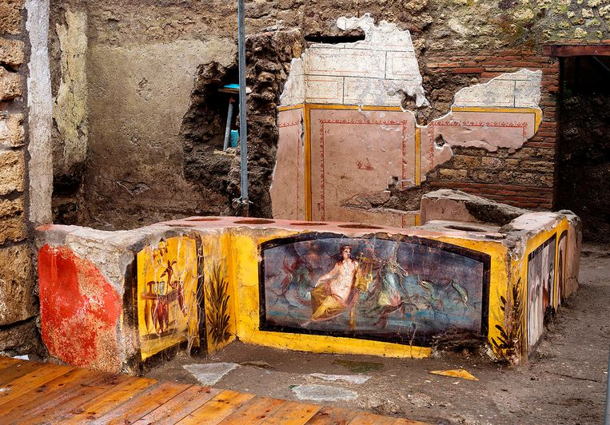*De nieuw opgegraven snackbar met een rijk beschilderde toonbank*

‘Een ongelooflijke foto van de dag van de uitbarsting,’ noemt opgravingsdirecteur Massimo Osanna de vondst tegenover Italiaans persbureau Ansa. Pompeï, een antieke havenstad ten zuiden van Napels, werd in het jaar 79 overvallen door een uitbarsting van de vulkaan Vesuvius. Een dikke laag as bedekte het plaatsje, waardoor de restanten uitzonderlijk goed behouden bleven. Daarom geeft Pompeï een uniek inkijkje in het dagelijks leven van de oude Romeinen, dat voor de eeuwigheid bevroren werd zoals het er op die laatste, fatale dag uitzag.

Dat geldt ook voor de nieuw opgegraven snackbar, waar in de pannen nog restanten van eend, zwijn, geit, vis en slak zaten. Waarschijnlijk maakten de overblijfselen deel uit van een paella-achtig gerecht waar vis en vlees in vermengd waren. In andere vaten zaten wijnresten.

In Pompeï zijn meer dan honderd van dit type snackbar-toonbanken of ‘thermopolia’, legt klassiek archeoloog Miko Flohr van de Universiteit Leiden uit aan de telefoon. ‘Maar dit is de enige waarin we zulke mooie schilderingen hebben gevonden.’ Flohr doet al jaren onderzoek naar de winkels van Pompeï, maar had deze vondst, in een straatje achteraf, niet verwacht: ‘Het verrast me dat een bareigenaar zich deze dure schilderingen kon veroorloven.’

Op de toonbank zijn kleurrijke afbeeldingen van eenden, een haan en een hond te zien. Ook staat er, bij wijze van droste-effect, een toonbank afgebeeld op de toonbank, en een schildering van vermoedelijk de godin Amphitrite op haar zeepaard. In de snackbar zelf is het skelet van een hondje gevonden en lagen botten van meerdere mensen, onder wie een man van rond de vijftig jaar.

Een spottend tekstje op een van de schilderingen, waarschijnlijk afkomstig van een dronken bezoeker, geeft volgens de opgravers nog een hint over de eigenaar van de bar. ‘Nikias, jij schaamteloze poeper,’ luidt het opschrift.

‘Dit soort krabbels vind je door heel Pompeï en betekenen weinig, het zegt mij vooral dat veel mensen konden lezen en schrijven.’ , zegt archeoloog Flohr.

De nieuwe vondst is in Italië met grote blijdschap ontvangen, als een meer dan welkome opsteker. ‘Een geweldig voorbeeld van het herstel van het land,’ prees cultuurminister Dario Franceschini het werk van het archeologisch team. ‘Pompeï zal weer een van de meest bezochte plekken ter wereld worden, waar men blijft opgraven en fantastische vondsten als deze blijft doen.’

Dat zou best eens waar kunnen zijn, want er mag dan al bijna driehonderd jaar in Pompeï gegraven worden, maar nog steeds ligt meer dan een derde bedekt onder de aarde. Het nieuwe thermopolium gaat, als de pandemie het toelaat, al in het voorjaar open voor publiek. De scheidend directeur Osanna hoopt er zijn laatste wapenfeit van te maken, ‘een cadeau aan onze bezoekers.’

Artikel uit: Volkskrant, 2020

**Vragen bij de tekst: Antieke snackbar opgegraven in Pompeii:**

1. Hoe oud is de snackbar die gevonden is?

2. Van welke dieren werden resten gevonden in de pannen?

3. Hoe werd dit type snackbar genoemd in de oude Romeinse tijd?

4. Er is zelfs een tekstje gevonden in de snackbar. Wat was deze tekst?

5. Wat is volgens de onderzoekers vooral de betekenis van de tekst?

**Rijtuig gevonden bij Pompeii**

Het rijkversierde rijtuig werd gevonden op de binnenplaats van een villa in Civita Giuliana, ten noorden van Pompeï. Daar werden in 2017 opgravingen gestart nadat er tunnels van plunderaars werden ontdekt. Deze hadden het *pilentum* op een haar na gemist.

In Pompeï zijn al meer rijtuigen gevonden, maar deze vondst is bijzonder: na bijna tweeduizend jaar in de grond is het voertuig nog vrijwel intact. Alle vier de ijzeren wielen en de twee zitjes van de uit tin, ijzer en brons bestaande pronkwagen zijn nog aanwezig. Ook is de rode kleur van het rijtuig nog duidelijk zichtbaar. De achterkant heeft een groenblauwe kleur.

Pilentum



*Pilentum*

Op de zijkant van de pronkwagen staan heel duidelijke, erotische voorstellingen afgebeeld. Nimfen en saters bedrijven in verschillende standjes de liefde met elkaar. Livius en Vergilius meldden in hun geschriften dat de wagens alleen voor speciale gelegenheden werden ingezet, zoals parades, festivals en riten. Het is aannemelijk dat de wagen door een rijke familie werd gebruikt om vrouwen te vervoeren naar huwelijksceremonies. Deze aanname wordt bevestigd door de afbeelding van graankorrels die op de zitting is gevonden – in de Romeinse tijd werd graan gezien als een vruchtbaarheidssymbool.

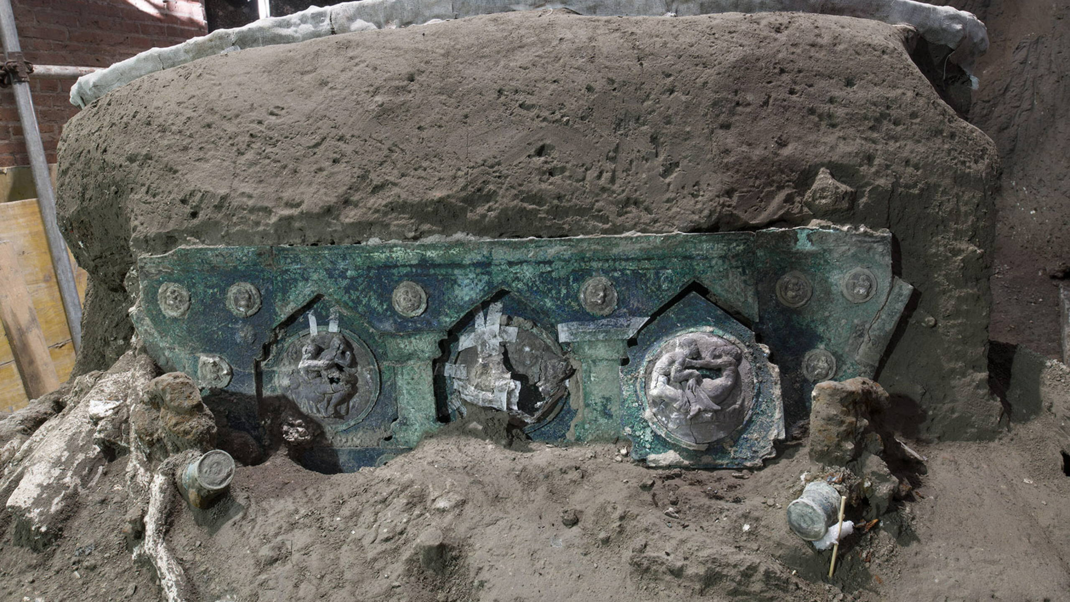

Volgens onderzoekers stond de wagen op het punt te vertrekken, of keerde het voertuig juist net terug bij de villa. In 2018 werden direct naast de wagen al drie paarden gevonden, waarvan één ingespannen. Toen de Vesuvius in 79 n.C. uitbarstte, werden zij samen met het rijtuig onder een verstikkende laag as bedolven. Het rijtuig is in verschillende delen van de vindplaats naar het laboratorium van het Archeologisch park van Pompeï vervoerd, waar het vulkanische materiaal wordt verwijderd.

*Dit artikel verscheen in [Historia Magazine](https://www.natgeoshop.nl/" \t "_blank).*

**Vragen bij de tekst: ‘Rijtuig gevonden bij Pompeii’**

6. Waarom is deze vondst bijzonder volgens de tekst?

7. Wat is er afgebeeld op de wagen?

8. Waar werd de wagen voor gebruikt?